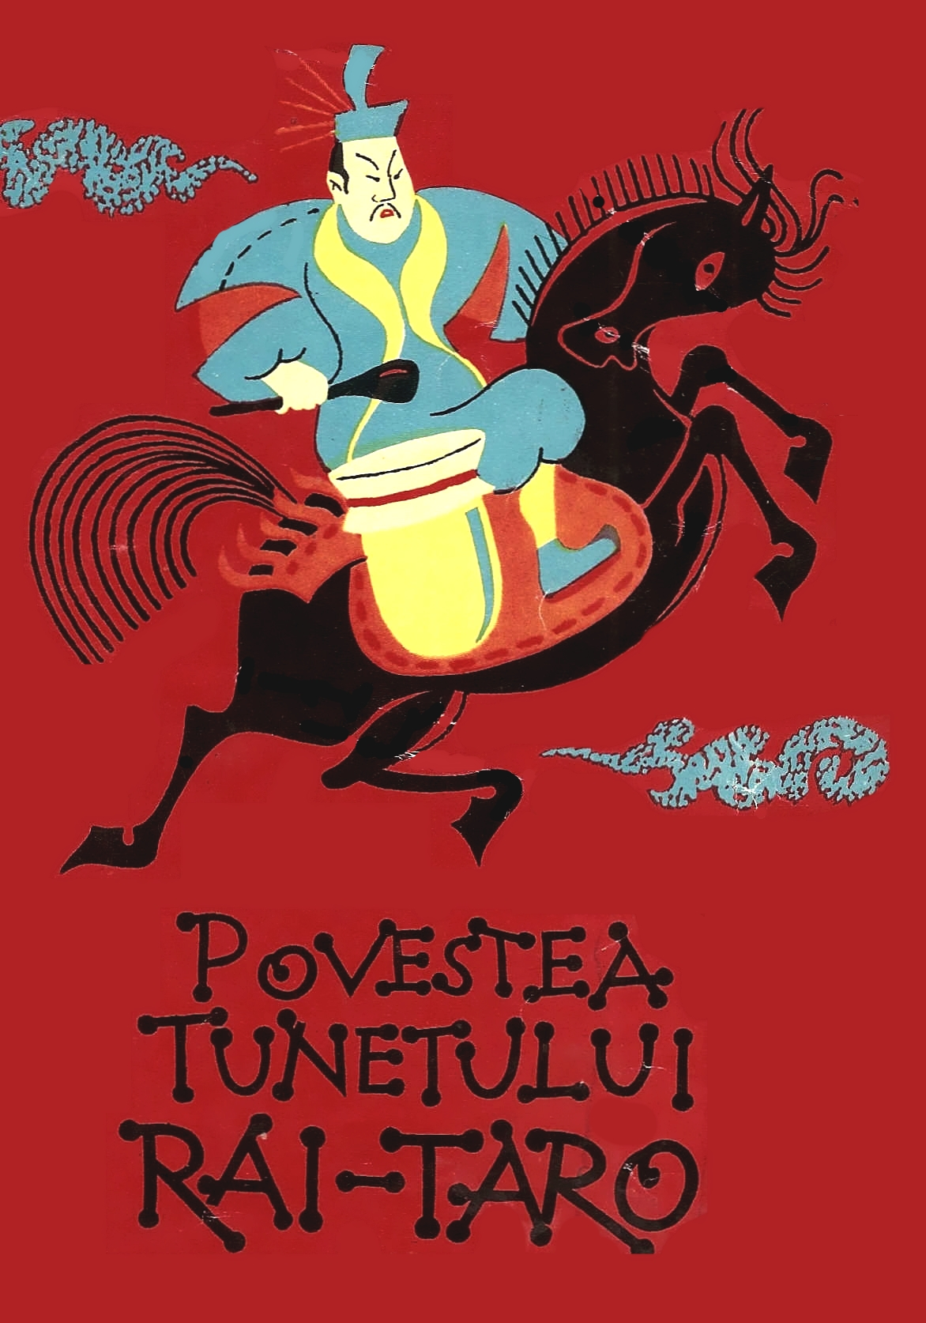

**POVESTEA TUNETULUI RAI-TARO**

**Basme populare japoneze**

Repovestite de SIMONA DRĂGHICI

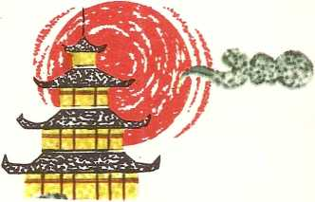

Ilustrații de M. Possa

EDITURA TINERETULUI

1965

# POVESTEA TUNETULUI RAI-TARO

Unii spun că Rai-den, Tunetul, are o fire rea și respingătoare și că este dușmanul omului. Așa gândesc cei care se tem de furtună ca de moarte și urăsc fulgerul și vijelia și, de aceea, n-au decât vorbe urâte pentru Rai-den și fiul său, Rai-Taro. De fapt, n-au de loc dreptate.

Rai-den Sama locuia în Castelul Norilor, înălțat pe culmile albastre ale cerului. Mare și puternic era acest stăpân al stihiilor. Și avea numai un singur fecior, o mândrețe de băiat, pe nume Rai-Taro; și îl iubea nespus de mult.

În răcoarea serii, tatăl și fiul aveau obiceiul să se plimbe pe meterezele castelului și de acolo, de pe metereze, să urmărească isprăvile oamenilor din Țara Întinderilor de Trestii. Priveau în cele patru vânturi și râdeau adesea; da, da, foarte adesea. Alteori oftau. Câteodată, Rai-Taro se apleca peste ziduri, ca să vadă mai bine cum jos, pe pământ, se zbenguiau copiii.

Și iată că într-o astfel de seară Rai-den Sama îi spuse lui Rai-Taro:

— Fătul meu, de data aceasta uită-te cu luare-aminte la cele ce se petrec pe pământ.

— Da, tată, o să fac așa cum îmi spui, răspunse Rai-Taro.

Se suiră pe zidurile dinspre miazănoapte și de-acolo zăriră câțiva generali și o mulțime de oșteni gătindu-se de război. Apoi se cățărară pe meterezele dinspre miazăzi, de unde văzură preoți și călugări rugându-se într-un templu îmbâcsit cu fum de tămâie și în care statuile de aur și de bronz ale zeilor străluceau în lumina amurgului.

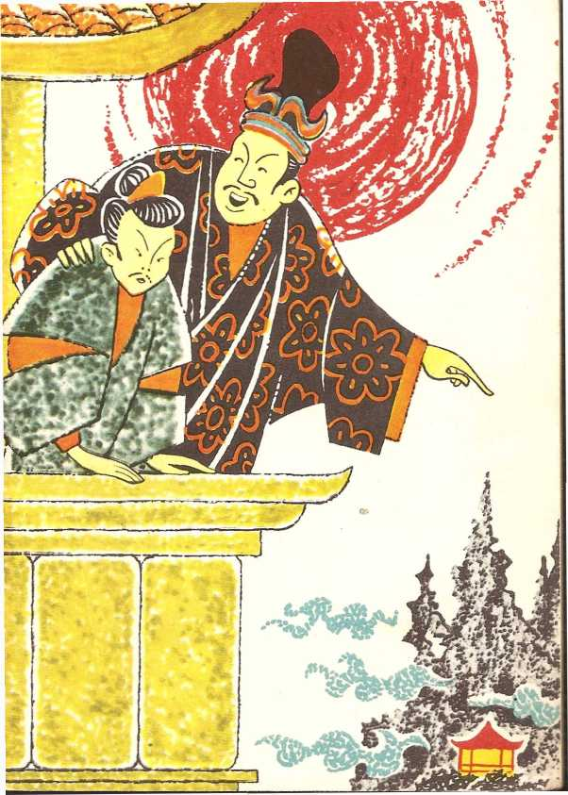

Apoi zăbovind și pe zidul dinspre soare-răsare, privirile li se opriră asupra iatacului unei domnițe tinere și frumoase. Ședea înconjurată de fecioare îmbrăcate în straie trandafirii, care îi desfătau auzul cu un cântec străvechi. Erau și copii acolo, și se jucau cu un căruț împodobit cu flori.

— Ah, cât de drăguți sunt copiii ceia, oftă Rai-Taro.

Se uitară și-nspre soare-apune și într-acolo zăriră un biet țăran care robotea pe palma lui de ogor. Era aproape vlăguit. Nevastă-sa muncea în rând cu el. Erau săraci lipiți pământului și hainele de pe ei, numai zdrențe.

— N-au copii? întrebă Rai-Taro.

Rai-den dădu din cap în semn că nu.

Într-un târziu, întrebă așa, din senin:

— Ei, Rai-Taro, te-ai uitat bine? Ai luat aminte la isprăvile oamenilor?

— Întocmai, tată, răspunse Rai-Taro.

— Atunci alege, fătul meu, alege încotro să te îndrepți, pentru că vei coborî pe pământ.

— Trebuie să mă duc printre oameni? întrebă Rai-Taro.

— Da, fiule, trebuie.

— Nu vreau printre oșteni, zise Rai-Taro. Războiul nu mi se potrivește de fel.

— Oho, tu spui asta, fiule? Atunci poate vrei să te duci la curtea domniței?

— Nu, nici acolo n-am ce căuta. Și nici ca să-mi rad capul și să trăiesc printre călugări nu mă trage inima.

— Doar nu vrei să te duci la țăranul cel sărac?! Viața o să-ți fie grea și răsplata mică, Rai-Taro.

— N-au copii și poate o să mă îndrăgească, răspunse Rai-Taro.

— Du-te, du-te liniștit, zise Rai-den Sama, pentru că alegerea ta a fost cum nu se poate mai înțeleaptă.

— Cum să mă duc, tată? întrebă Rai-Taro.

— Așa cum se cade unui prinț al cerurilor.

Țăranul sărman, ca să vorbim și de el, trudea din greu pe petecul său de pământ de la poalele muntelui Hakusan, în provincia Ichizen.

Zilele se scurgeau una după alta, tot așa și săptămânile, dar soarele nu mai contenea să dogorească. Țărâna se scorojea și răsadurile de orez se uscau și ele.

— Vai ș-amar! se tânguia țăranul. Ce-o să mă fac dacă seceta o să strice toată recolta? De s-ar milostivi zeii cu noi cei amărâți și sărmani.

Și se așeză pe o piatră la marginea ogorului și adormi îndată, de obosit și necăjit ce era.

Când se trezi, cerul se înnegrise de nori și, cu toate că nu era decât amiază, se întunecase ca noaptea. Frunzele copacilor începuseră să tremure și păsărelele amuțiseră.

— Vine furtuna, vine furtuna, începu țăranul să strige. Rai-den Sama a pornit călare pe armăsarul său cel negru, bătând toba cea mare. O să fie ploaie din belșug, slavă lui!

Și, într-adevăr, plouă din belșug. Apa se revărsa din ceruri cu fulgere ce-ți luau vederea și tunete ce-ți spărgeau urechile.

— O, Rai-den Sama, spuse țăranul, fii sănătos, dar e mai mult decât ne trebuie.

La aceste cuvinte, un fulger răzbi printre nori și, ca un ghem de foc se rostogoli pe pământ, iar cerul trosni asurzitor.

— Vai, vai, sărăcan de mine! strigă bietul țăran. Trăsnetul cela cu înfățișare de balaur a pus ochii pe mine! Și se aruncă la pământ, ascunzându-și fața în țărână.

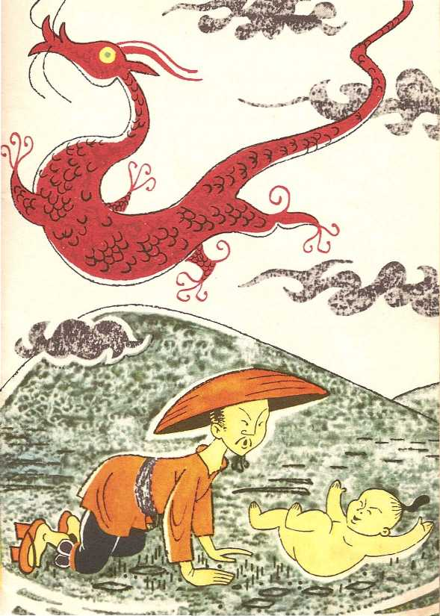

Dar se întâmplă ca trăsnetul să-l cruțe și, curând, țăranul se ridică în capul oaselor și își frecă ochii cu pumnii. Ghemul de foc pierise, dar pe țarina udă ședea un prunc, un băiețaș de toată frumusețea, cu stropi de ploaie pe obraji și în păr.

— O, Kwannon[1], spuse țăranul, mare e mila ta și mângâierea pe care mi-o aduci!

Luă pruncul în brațe și-l duse acasă.

Ajungând în pragul cocioabei, țăranul strigă:

— Nevastă, nevastă, ți-am adus ceva.

— Ce? întrebă nevastă-sa.

Și bărbatul răspunse:

— Pe Rai-Taro, fiul Tunetului.

Rai-Taro crescu mare și voinic, cel mai înalt și cel mai vesel flăcău din ținut. Părinții lui de suflet țineau la el ca la lumina ochilor și toți vecinii îl îndrăgiră. La zece ani lucra pe câmp ca un bărbat în toată firea. Și tot el era acela care prevestea vremea; și niciodată nu dădea greș.

— Tată, spunea, hai să facem așa și așa, pentru că o să avem vreme bună.

Sau:

— Tată, hai mai bine să facem așa și așa, pentru că la noapte o să vină furtuna.

Și, cum spunea el, așa se și întâmpla. Adusese norocul și belșugul în casa bietului țăran.

Când Rai-Taro împlini optsprezece ani, toți vecinii fură chemați să-l sărbătorească. Erau din belșug bucate și sake[2], și oamenii se încălziră și se veseliră, numai Rai-Taro stătea posomorât, fără să scoată un cuvânt.

— De ce ești trist, Rai-Taro? îl întrebă maică-sa. Tu, care ar trebui să fii cel mai vesel, de ce stai mâhnit?

— Pentru că trebuie să vă părăsesc, îi răspunse Rai-Taro.

— Nu, Rai-Taro, fătul meu, nu se poate una ca asta. De ce vrei să ne părăsești? îl întrebă maică-sa.

— Pentru că trebuie, mamă, spuse Rai-Taro și ochii i se umplură de lacrimi.

— Tu ai fost norocul nostru; ne-ai dat totul. Eu ce ți-am dat? Ce ți-am dat eu, Rai-Taro, fiule?

— M-ai învățat trei lucruri, răspunse Rai-Taro: să muncesc, să îndur greul și să iubesc. M-ai învățat mai mult decât știu zeii.

Apoi, preschimbându-se într-un nor alb, îi părăsi. Se ridică spre culmile cerului până ce ajunse la castelul tatălui său. Rai-den îi ură bun sosit și apoi, împreună, se suiră pe meterezul dinspre soare-apune și priviră în jos, pe pământ.

Femeia plângea amarnic, dar bărbatul ei o apucă încetișor de mână:

— Draga mea, nu te mai necăji atâta, Rai-Taro o să fie mereu cu noi.

# PĂȚANIA MEDUZEI

A fost odată o vreme când meduza arăta tare chipeșă. Era rotundă ca luna plină. Și nu-i puteai găsi niciun cusur în înfățișare. Pe trup îi străluceau solzii și aripioarele, și avea coadă ca toți peștii; ba chiar și mai mult: avea picioare, așa că putea și să înoate și să umble. Era numai zâmbet, și se bucura de mare încredere din partea Craiului Mărilor. Dar, chiar și așa, bunică-sa îi tot spunea că o să ajungă rău, pentru că mereu se ducea la școală cu lecțiile neînvățate. Și avea bătrâna dreptate, pentru că până la urmă se petrecu aidoma spuselor ei.

Se întâmplă să cadă bolnavă la pat Crăiasa Mărilor. Zăcu biata femeie și tot zăcu, și înțelepții țării începură să scuture din cap, spunând că i se apropia sfârșitul. Veniră o mulțime de vraci din cele patru vânturi și îi dădură tot soiul de leacuri, îi luară și sânge, dar fără niciun folos pentru sărmana Crăiasă!

Pe de altă parte, Craiul Mărilor își ieșise din minți de disperare.

— Iubita mea, îi spuse tinerei sale soții, mi-aș da și viața pentru tine.

— La ce mi-ar folosi? îi răspunse ea. Poate, totuși, m-aș face bine dacă mi-ai găsi un ficat de maimuță ca să-l mănânc.

— Un ficat de maimuță?! repetă uluit Craiul. Un ficat de maimuță! Cum poți grăi atât de nesocotit, lumina ochilor mei? De unde să găsesc eu ficat de maimuță? Nu știi, iubita mea, că maimuțele trăiesc în copacii pădurilor și nu ca noi, în adâncurile mărilor?

Lacrimi porniră să curgă șiroaie pe obrajii Crăiesei.

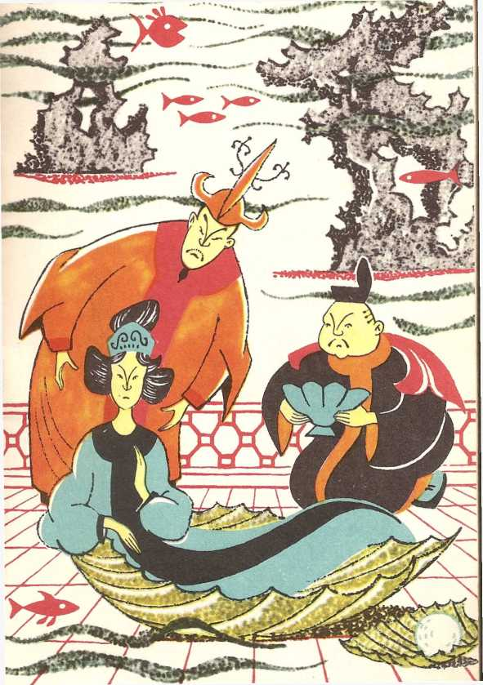

— Dacă n-o să mănânc ficat de maimuță, am să mor, spuse ea.

Atunci Craiul chemă meduza:

— Crăiasa are neapărată nevoie de un ficat de maimuță, ca să se vindece, o lămuri el.

— Ce să facă cu el? întrebă meduza.

— Ei, ce să facă! Să-l mănânce, răspunse Craiul.

— Aha! făcu meduza tot nedumerită.

— Trebuie să ne-aduci o maimuță vie. Știi doar că sălășluiesc printre ramurile copacilor celor falnici din pădure. Așa că fă bine și pornește-o cât mai repede cu putință și întoarce-te cu maimuța.

— Cum să fac s-o aduc cu mine? întrebă meduza.

— Povestește-i de toate frumusețile și bucuriile ce poate afla pe tărâmul nostru, al mărilor. Spune-i că va fi fericită aici și că se va putea juca în voie cu sirenele cât e ziulica de lungă.

— Bine, spuse meduza, așa o să fac.

Și se așternu la drum și înotă și iar înotă până ce, în sfârșit, ajunse la mal, tocmai acolo unde creșteau copacii cei, înalți ai pădurii. Și, la marginea mării, ce văzu, dacă nu chiar o maimuță, care ședea pe ramura unui chiparos, rozând semințe?

„Tocmai ce-mi trebuia, își spuse meduza. Am noroc”.

— Preacinstită maimuță, zise, vrei să vii cu mine în împărăția mărilor?

— Cum ajung până acolo? o întrebă maimuța.

— Te duc eu, așa că n-o să ai nicio bătaie de cap. N-ai decât să mi te sui în cârcă, o lămuri meduza.

— Și de ce m-aș duce, la urma urmii? spuse maimuța. Mi-e foarte bine și aici…

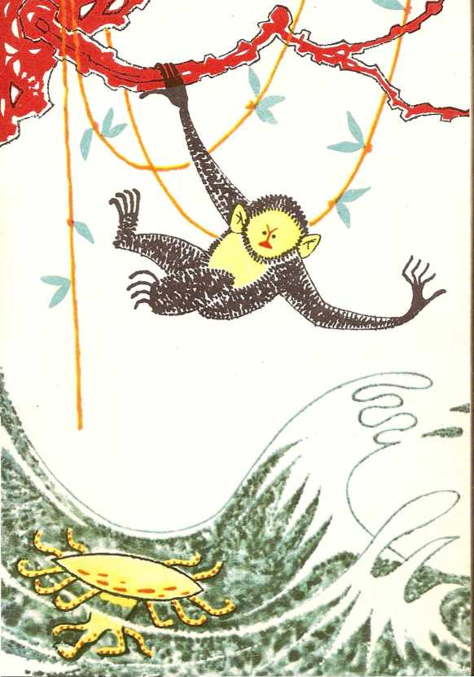

— Eh, oftă meduza. Se vede că n-ai habar de toate frumusețile și plăcerile pe care le poți afla la noi. O să agonisești bogății și o să fii respectată de toți. Și unde mai pui că o să te poți juca din zori și până-n noapte cu sirenele…

— Vin, se hotărî maimuța.

Își dădu drumul în jos, pe trunchiul copacului, și sări în spinarea meduzei.

Când ajunseră la jumătatea drumului spre curtea crăiască, meduza începu să râdă cu hohote.

— Ei, meduzo, ce te-a apucat?

— Râd de bucurie, îi răspunse meduza, pentru că de îndată ce vom ajunge, stăpânul meu îți va lua ficatul și-l va da stăpânei să-l mănânce, ca să se lecuiască de boala de care suferă.

— Ficatul meu? întrebă maimuța înmărmurită.

— Da, întocmai, o lămuri meduza.

— Vai ș-amar! se tângui maimuța.

Apoi, venindu-și în fire, adăugă:

— Îmi pare foarte rău pentru ea, dar dacă are nevoie de ficatul meu, trebuie să-ți spun că nu-l am la mine. Cinstit vorbind, trage cam greu și de aceea mi l-am scos și l-am agățat în pomul în care m-ai găsit. Repede, repede, să ne întoarcem și să-l luăm.

Ajunseră înapoi de unde plecaseră și, cât ai clipi, maimuța se și cățără în copac.

— Vai de mine! Nu-l zăresc nicăieri, spuse. Unde l-oi fi pierdut? Nu m-ar mira să-l fi furat cineva.

De, dacă la școală meduza și-ar fi văzut de carte, și-ar mai fi putut bate joc maimuța de ea? Firește că nu. Doar bunică-sa îi tot spusese că așa n-o s-o sfârșească bine.

— O să mai treacă timp până o să-l găsesc, îi spuse maimuța. Ai face bine să te întorci acasă. Craiul o să se supere dacă nu ajungi înainte de căderea nopții. O să vii să mă iei într-altă zi. La revedere!

Maimuța și meduza se despărțiră prietene.

De îndată ce dădu ochii cu meduza, Craiul o întrebă:

— Unde-i maimuța?

— Trebuie să mă duc într-altă zi după ea, îl lămuri meduza și-i povesti apoi tot ce i se întâmplase.

Craiul începu să spumege de furie. Trimise după călăi s-o biciuiască.

— Rupeți-i oasele! urla el. Biciuiți-o până se face piftie.

Vai și amar de biata meduză! Piftie a rămas până în ziua de astăzi. Iar Crăiasa, când auzi povestea, mai-mai să leșine de râs:

— Dacă nu-i, o să pot și fără ficat. Aduceți-mi chimonoul cel mai frumos, cel din brocart. Vreau să mă dau jos din pat, pentru că mă simt mult mai bine.

# MOMOTARO

Dacă mă credeți, a fost odată o vreme când zânele nu erau nici pe departe atât de sfioase ca în ziua de astăzi. Era pe timpul când toate vietățile vorbeau și oamenii credeau în farmece și vrăji, comorile așteptau să fie dezgropate și aventurile, întâmplările cele mai ciudate, se iveau pretutindeni pentru cei dornici de ele.

Și tot în vremurile acelea trăiau singuri-singurei un moș și o babă. Erau buni la suflet, dar tare săraci, și nici copii n-aveau ca să le mângâie bătrânețele.

Într-o bună zi, baba îl întrebă pe moșneag:

— Ce-ai de gând să faci în dimineața asta?

— Mă duc în pădure s-adun un braț de vreascuri pentru foc. Dar tu, dragă nevestică?

— Eu mă duc la pârâu să spăl rufe.

Așa că moșneagul se duse în pădure, iar baba la pârâu.

Dar, pe când limpezea albiturile, ce-i văzură ochii? O piersică mare și rumenă plutea în josul pârâului.

„Am noroc în dimineața asta”, își spuse baba, și, cu un băț de bambus, trase piersica la mal.

Mai târziu, când sosi moșul acasă, îi puse piersica dinainte, pe masă:

— Mănânc-o, omule, îl îmbie ea. E cu noroc, am găsit-o în pârâu.

Dar moșneagul n-apucă să guste din piersică. Și vă întrebați de ce? Pentru că nu termină bine baba, că piersica se și despică în două. În locul sâmburelui zăriră un prunc de toată frumusețea.

— Cerule! strigă baba, uluită.

— Zeilor! strigă moșul, plin de uimire.

Pruncul mâncă mai întâi o jumătate din piersică, apoi cealaltă jumătate, și îndată ce isprăvi de mâncat, crescu și se înzdrăveni, de-ți era mai-mare dragul să-l privești.

— Momotaro! Momotaro! strigă moșneagul. Fiul cel mare al piersicii.

— Da, asta așa e, spuse baba, căci s-a născut dintr-o piersică.

Îl îngrijiră cât putură mai bine și în scurtă vreme Momotaro deveni cel mai voinic și mai cumpătat flăcău din împrejurimi. Și puteți fi siguri că le făcea cinste bătrânilor. Toți vecinii țineau la el și nu mai conteneau să zică:

— Momotaro e un flăcău cum nu se poate mai chipeș și mai de ispravă.

Dar, într-o bună zi, Momotaro îi spuse bătrânei:

— Mamă, fii te rog atât de bună și coace-mi și mie un cuptor de turte de mei.

— Dar ce vrei să faci cu ele? îl întrebă ea.

— Mă duc în lume să-mi încerc norocul și o să am nevoie pe drum să-mi astâmpăr foamea.

— Unde te duci, Momotaro? îl întrebă ea.

— Mă duc pe Insula Căpcăunilor, și o să-ți fiu tare recunoscător dac-o să poți coace turtele cât mai degrabă, spuse Momotaro.

Maică-sa îi pregăti turtele, Momotaro le puse într-o desagă și, după ce-și legă desaga la brâu, purcese la drum.

— Noroc, și să ne vedem cu bine, Momotaro, îi urară din prag bătrânii.

— La revedere, la revedere, le răspunse Momotaro.

Nu merse mult, că se și întâlni cu o maimuță.

— Încotro, Momotaro? strigă maimuța.

— Spre Insula Căpcăunilor, să-mi încerc norocul.

— Dar în desagă ce ai?

— Așa întrebare mai zic și eu, răspunse Momotaro. Am câteva turte de mei, cele mai bune din toată Japonia.

— Dă-mi și mie una, îl rugă maimuța, și-o să merg cu tine.

Zis și făcut. Momotaro îi dădu o turtă și amândoi porniră mai departe. Nu merseră mult, că se întâlniră cu un fazan.

— Încotro, Momotaro? întrebă fazanul.

— Spre Insula Căpcăunilor. Mă duc să-mi încerc norocul, răspunse Momotaro.

— Dar în desagă ce ai?

— Am câteva turte de mei, cele mai bune din toată Japonia.

— Dă-mi și mie una, îl rugă fazanul, și-o să merg cu tine.

Zis și făcut. Momotaro îi dădu o turtă și porniră tustrei mai departe. Nu merseră mult că se întâlniră cu un câine.

— Încotro, Momotaro? întrebă câinele.

— Spre Insula Căpcăunilor.

— Dar în desagă ce ai?

— Câteva turte de mei, cele mai bune din toată Japonia.

— Dă-mi și mie una, îl rugă câinele, și-o să merg cu tine.

Zis și făcut. Momotaro dădu o turtă câinelui și tuspatru porniră mai departe.

Merseră ce merseră și ajunseră la Insula Căpcăunilor.

— Ei, acum, fraților, spuse Momotaro, iată ce-am chibzuit eu că trebuie să facem: fazanul să zboare peste poarta cetății căpcăunilor și să-i ciocănească în cap; maimuța să se cațere pe unul din ziduri, să sară în curte și să înceapă să-i ciupească. Câinele și cu mine o să spargem lacătele și zăvoarele porții; apoi el o să se repeadă să-i muște, în timp ce eu o să mă iau la trântă cu ei.

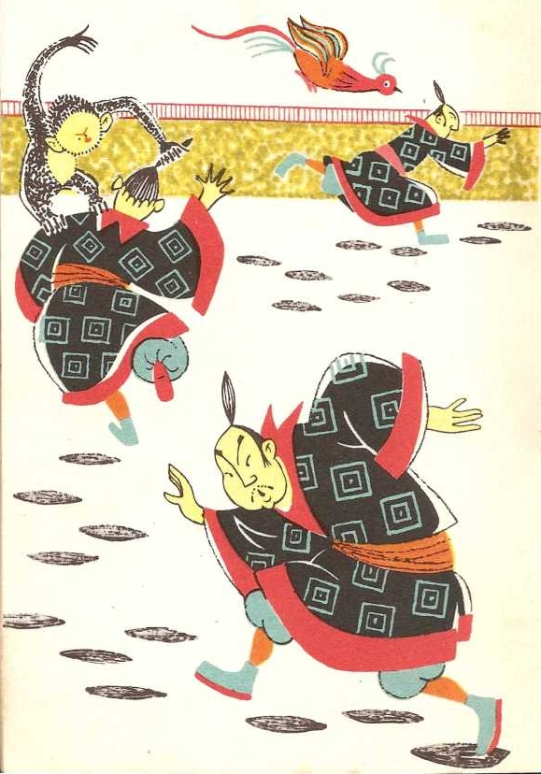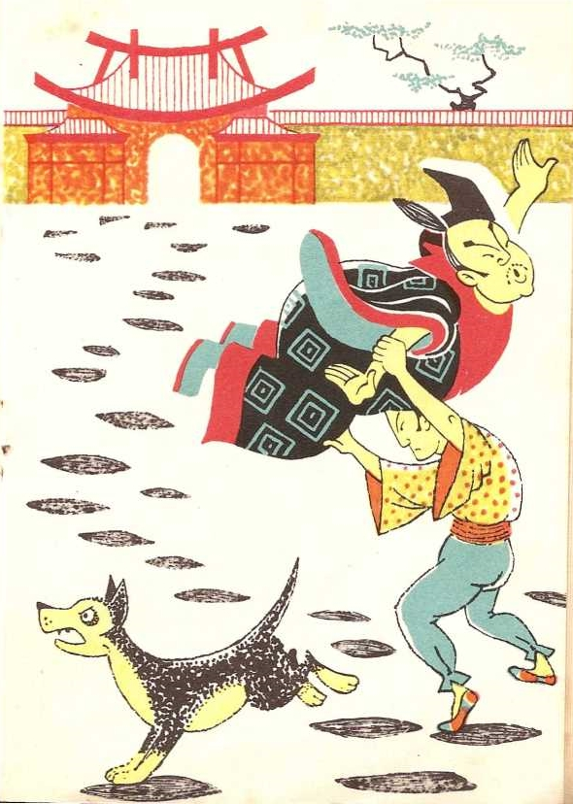

După care se puseră la treabă. Fazanul zbură peste poarta cetății. Maimuța făcu după cum se înțeleseseră. Momotaro sparse lacătele și zăvoarele porții. Câinele se năpusti lătrând în curte. Tuspatru vitejii se luptară până la apusul soarelui și îi răpuseră pe căpcăuni. Pe cei care scăpaseră cu viață îi luară prizonieri și îi legară fedeleș.

— Acum, fraților, spuse Momotaro, aduceți comoara căpcăunilor.

Și așa și făcură.

Comoara nu era de lepădat, nici nu mai încape îndoială. Mulțime de nestemate vrăjite, tichii și haine pe care dacă le îmbrăcai te făceau nevăzut, și o grămadă de galbeni, arginți, jad și mărgean, chihlimbar și fildeș, baga și sidef.

— Sunt destule bogății pentru toți, spuse Momotaro. Alegeți-vă, fraților! Luați după pofta inimii!

— Mulțumesc, Momotaro! spuse maimuța.

— Mulțumesc, Momotaro! spuse fazanul.

— Mulțumesc, Momotaro! spuse câinele.

# MAIUL[3]

Trăiau odată doi frați care munceau din greu pe câmp cât era ziua de lungă. Îndoindu-se din șale de-o mie de ori pe ceas, stăteau în apă până la genunchi, ca să răsădească firele plăpânde de orez. Apoi, când arșița soarelui dogorea mai tare, puneau mâna pe seceră și porneau la strânsul recoltei. Când turna cu găleata îi mai găseai săpând sau trebăluind în fel și chip. Își puneau pelerinele de paie, ca să se ferească de urgia cerului și îi dădeau înainte, pentru că pâinea și-o agoniseau cu sudoarea frunții.

Cel mai mare dintre frați se numea Cio și vecinii îl socoteau om bogat. De mic copil fusese mai mult decât cumpătat și adunase o avere frumușică. Avea o gospodărie întinsă și în fiecare an strângea o recoltă îmbelșugată de orez și o mulțime de gogoși de mătase. Dar nu se vedea nimic din toate astea, pentru că era un zgârie-brânză și un ursuz. Celor care treceau prin preajma pragului său nu le dădea nici măcar binețe, darmite o ceașcă de ceai sau o îmbucătură de orez rece vreunui cerșetor. Copiii lui scânceau și tremurau de frică când se apropia de ei, și nevesti-si puteai să-i plângi de milă.

Celălalt frate se numea Cane. Și, deși trudea din greu, era sărac lipit pământului. Îl păștea nenorocul: viermii de mătase îi mureau și orezul nu voia să lege spic. Dar chiar și așa, era un om vesel, un holtei care nu se dădea în lături de la un cântec năstrușnic sau de la o ceașcă de sake. Adăpostul, tutunul și cina, cât erau ele de sărace, le împărțea bucuros cu primul venit. Era glumeț foc și avea inima cea mai bună din lume. Dar din păcate omul nu poate trăi numai râzând și făcând bine. Așa se întâmplă și cu cel mai mic dintre frați.

„N-am altceva de făcut, își spuse, decât să-mi las mândria acasă și să mă duc la frate-meu, Cio, să-i cer să mă ajute, deși tare mă îndoiesc c-o să facă ceva pentru mine.”

Împrumută niște haine de la un prieten și îmbrăcat ca un domn, fluierând ca să-și dea curaj, purcese spre casa lui Cio.

Îl zări în ogradă, dar mai întâi crezu că era vreun cerșetor, așa de rupte erau hainele de pe el. Pe urmă însă, fără să se mai codească, îi strigă:

— Ai pornit devreme la treabă, Cio!

— Dar nici cu tine nu mi-e rușine, Cane, îi răspunse Cio.

— Pot să intru? Vreau să-ți spun ceva, zise Cane.

— Bine, intră. Dar să știi că la ora asta n-ai să găsești nimic de mâncare în casa mea și nici de băut. E mai bine s-o afli de la bun început.

— Nu-i nimic, îl liniști Cane. De fapt, nici n-am venit ca să-mi dai de mâncare.

După ce intrară în casă și se așezară jos pe rogojină, Cio spuse:

— Frumoase haine mai ai, Cane. Trebuie c-o duci bine. Mie, unul, nu-mi dă mâna să umblu în praf și noroi îmbrăcat ca un prinț. Timpuri grele, amarnic de grele.

Totuși, Cane își luă inima în dinți și, râzând, își spuse păsul:

— Iată ce e, frate. Astea-s haine de împrumut; ale mele sunt numai zdrențe. Praful s-a ales de toată recolta mea, mi-au murit și toți viermii de mătase, iar pe deasupra, n-am nici măcar o lețcaie ca să cumpăr orez de sămânță și alți viermi de mătase. Sunt la mare ananghie și de aceea am venit la tine, asta-i tot. De dragul mamei care ne-a făcut pe amândoi, dă-mi o mână de orez și puțină sămânță de viermi de mătase.

Auzind cuvintele fratelui, lui Cio mai-mai să-i vină rău.

— Vai! Vai! se tângui el. Sunt om sărac, amarnic de sărac. Cum, mă silești să iau de la gura nevestei și a nenorociților de copii?

Și tot se jelui așa mai bine de juma’ de oră.

Dar, ca să nu mai lungesc vorba, până la urmă Cio îi spuse că, din dragoste frățească și de sufletul mamei lor, trebuie să se strâmtoreze și să-i dea orezul și sămânța cerută. Așa că se duse și luă sămânță de viermi de mătase moartă și un pumn de orez mucegăit.

„Astea nu-s bune la nimic”, își spuse în sine vulpea bătrână și râse pe înfundate. Dar fratelui său îi zise:

— Iată, Cane, îți dau cea mai bună sămânță de viermi de mătase și cel mai bun orez pe care-l am în hambarul meu aproape gol, dar tare nu-mi vine să mă despart de el. Să mă ierte zeii că-mi jefuiesc nevasta și copiii.

Cane îi mulțumi din toată inima pentru dărnicia sa și-și plecă fruntea până la pământ de trei ori. Apoi făcu cale-ntoarsă, ducând în mâneca hainei sămânța de viermi de mătase și boabele de orez, sărind și țopăind de bucurie la gândul că, în sfârșit, norocul îi ieșise și lui în cale. Dar cât de fericit se simți, nu uită totuși să-și ferească haina de colbul drumului; doar era luată cu împrumut.

Când ajunse acasă, adună un maldăr de frunze de dud pentru viermii de mătase care aveau să iasă din sămânță. Apoi se așeză jos și așteptă. Și, lucru ciudat, nu așteptă de pomană, măcar că sămânța era moartă de-adevăratelea. Curând răsăriră și viermii, care, setoși de viață, mâncară cât ai clipi toate frunzele și fără să mai piardă timpul începură să-și facă gogoașe. Cane era în culmea fericirii. Dar, prostul, ieși din casă și se porni să povestească tuturor vecinilor despre norocul care dăduse peste el. Ba chiar alergă după un marchidan[4] care colinda împrejurimile și îl rugă să-i spună fratelui Cio că-i mulțumea din tot sufletul și că viermii de mătase o duceau nespus de bine. Așa făcu o greșeală și mai mare. Mare păcat că nu-și ținuse pentru el bucuria!

Când Cio află de norocul lui frate-său, nu se bucură de fel, ba dimpotrivă. Scurt timp după aceea își puse sandalele de paie și o porni spre casa lui Cane. Ajuns acolo, nu găsi pe nimeni, dar puțin îi păsă. Se duse să se uite la viermii de mătase. Când văzu gogoșile de toată frumusețea, scoase un cuțit ascuțit și tăie fiecare vierme în două. După aceea plecă. Într-un târziu, Cane se întoarse acasă și se duse să-și privească mândrețea de viermi de mătase. Dar cum dădu cu ochii de ei, i se păru că arătau puțin altfel. Se scărpină în cap și își spuse: „Parcă i-ar fi tăiat cineva în două. Ai zice că sunt morți”. După aceea, se duse în ogradă și culese un braț de frunze de dud. Și, ce să vezi? Toate acele jumătăți de viermi de mătase se puseră pe mâncat și gătară frunzele cât ai bate din palme. Acum erau de două ori mai mulți, și se apucară de zor să-și țeasă gogoșile. Mare ciudățenie, pentru că viermii de mătase fuseseră sfârtecați cu adevărat!

Când află, Cio se duse și își ciopârți propriii săi viermi de mătase. Dar nu se alese cu nimic din isprava aceasta, pentru că viermii lui nu se mai clintiră: rămaseră țepeni ca morții! A doua zi de dimineață, nevastă-sa trebui să-i arunce.

Apoi Cane semănă orezul pe care i-l dăduse frate-său, și, când orezul încolți verde, de-ți era mai mare dragul să-l privești, îl răsădi cu grijă. Dădu spic și curând după aceea legă.

Într-o bună zi, un stol de vrăbii se năpusti asupra lanului lui Cane.

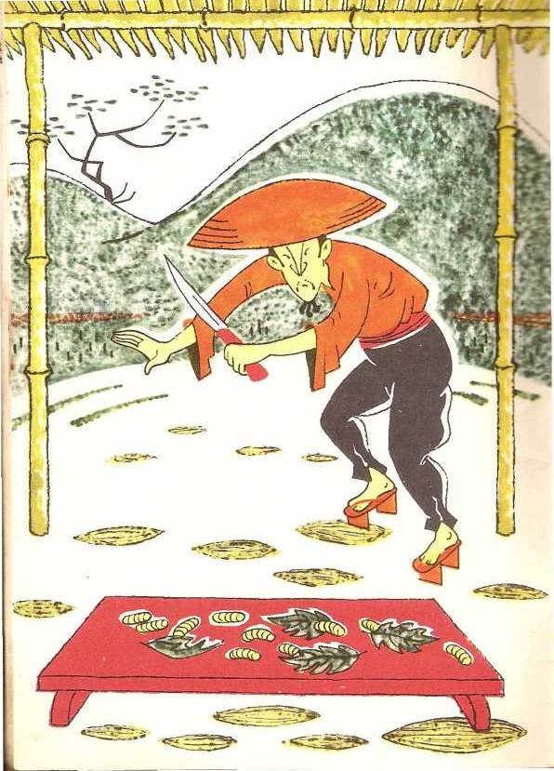

— Uși! Uși! țipă Cane.

Bătu din palme, apoi puse mâna pe un băț de bambus și se apucă să-l rotească în jurul capului. Speriate, vrăbiile își luară zborul. Dar peste două minute fură înapoi.

După ce le goni pentru a noua oară, Cane se opri și își șterse sudoarea de pe față: „Ei, drăcie, s-au învățat cu nărav!” își zise în sinea lui. În două clipe vrăbiile se înturnară pentru a zecea oară: „Uși! Uși!” țipă Cane, și se puse să le fugărească peste șanțuri, peste garduri, peste dealuri și peste văi, peste lanurile de orez și pâlcurile de duzi până ce, în sfârșit, se făcură nevăzute. Privind împrejur, își dădu seama că ajunsese într-o vâlcea umbrită de pini. Obosit de atâta alergătură, se întinse jos, pe pământul acoperit cu mușchi, și adormi pe dată, ba se porni chiar să și sforăie.

Dormind așa, începu să viseze. Se făcea că un grup de copii se iviseră în vâlceaua plină de mușchi (în vis ținea foarte bine minte unde se afla). Copiii se zbânțuiau printre pini. Erau frumoși ca florile și ca fluturii. Toți erau desculți și părul negru și lung le curgea râuri-râuri pe umeri, iar pielea le era albă ca petalele prunilor înfloriți.

„Semn bun sau rău, își spuse Cane în vis, fie ce-o fi. Eu, unul, am văzut odraslele zânelor.”

Copiii se potoliră și se așezară în cerc pe pământ.

— Bădie! Bădie! strigară ei. Adu-ne maiul!

Se sculă atunci dintre ei un flăcăiandru chipeș de vreo paisprezece-cincisprezece ani, cel mai în vârstă și cel mai înalt dintre toți. Ridică o piatră acoperită cu mușchi, care se afla foarte aproape de capul lui Cane. Sub piatră găsi un mai mic, obișnuit, de lemn alb. Băiatul îl luă și păși în mijlocul cercului. Râdea și striga:

— Acum ce-ați vrea să căpătați?

— Un zmeu, un zmeu! strigă unul dintre copii.

Flăcăiandrul scutură maiul și, ce să vezi? Din mai ieși un zmeu mare, cu coadă, și un ghem de ață.

— Ce mai doriți altceva? îi întrebă el din nou.

— Un băț și o țurcă, spuse o fetiță.

Și se și pomeni cu un băț și vreo douăzeci de țurci cu pene.

— Mai vrea cineva ceva? întrebă flăcăul.

— Cât mai multe bomboane!

— Hămesiților! îi dojeni el scuturând maiul și făcând să plouă cu bomboane.

— O rochie de mătase și un brâu de brocart!

— Ușuratico! o mustră flăcăiandrul, dar luând o mutră serioasă, scutură cu grijă tot ce-și dorise fata.

— Cărți, cărți cu povești!

— Așa mai zic și eu, spuse, și cărțile începură să cadă cu zecile, toate deschise, ca să se vadă pozele frumoase dinăuntru.

De îndată ce copiii își văzură împlinite toate dorințele, mai-marele lor puse maiul înapoi sub piatra acoperită cu mușchi. Se mai jucară o vreme, dar obosiră. Încetul cu încetul se topiră în bezna pădurii și vocile lor melodioase și limpezi se auziră din ce în ce mai slab, ca să amuțească până la urmă cu totul. În vâlcea se așternu liniștea.

Cane, bunul, se trezi și văzu că soarele apusese lăsând întunericul să cuprindă totul împrejur. Piatra acoperită cu mușchi se afla chiar sub brațul lui. O ridică și găsi maiul.

— Ei, și-acum, spuse el, să mă ierte odraslele zânelor că îndrăznesc să le iau maiul cu împrumut.

Îl duse cu sine acasă în mâneca hainei și petrecu o seară cum nu se poate mai plăcută, scuturând din el o mulțime de galbeni, sake, haine noi, unelte, tot felul de instrumente muzicale și câte și mai câte!

Și nu e greu să-ți închipui că în scurtă vreme ajunse omul cel mai bogat și mai vesel din tot ținutul. Se îngrășă și fața începu să-i lucească, iar bunătatea lui nu mai cunoscu margini.

Ce se întâmplă însă cu Cio când află toate astea? Ei, asta-i întrebarea. De ciudă, Cio se făcu verde ca iarba. „O să pun și eu mâna pe un mai vrăjit! își spuse. O să mă îmbogățesc și eu pe degeaba. De ce prostul de Cane, mână-spartă, să aibă tot norocul?”

Așa că se duse să cerșească orez de la Cane și acesta, bucuros, îi dădu un sac plin. Întorcându-se cu el acasă, Cio îl semănă și apoi așteptă să rodească. Și tocmai când spicele de orez dădură în pârg, un stol de vrăbii se năpusti asupra lanului.

— Uși! Uși! strigă Cio, și bătu din palme chicotind de bucurie.

Vrăbiile se speriară și Cio porni după ele. Le goni peste șanțuri, peste garduri, peste dealuri și peste văi, peste lanurile de orez și pâlcurile de duzi, până ce se făcură nevăzute, iar el nimeri într-o vâlcea acoperită cu mușchi și umbrită de pini. Cio privi împrejur.

„Ăsta trebuie să fie locul”, își spuse el. Așa că se întinse pe pământ și așteptă trăgând cu ochiul.

Deodată, cine se ivi în vâlcea, dacă nu odraslele zânelor? Tare drăgălașe erau așa cum se fugăreau printre copaci!

— Bădie! Bădie! Adu-ne maiul! strigară.

Se sculă flăcăiandrul și ridică piatra acoperită cu mușchi. Dar ce să vezi? Maiul lipsea.

Copiii se mâniară foarte. Bătură din piciorușe, plânseră și alergară încoace și încolo ca niște scoși din minți, și toate astea pentru că maiul dispăruse.

— Uitați-vă! strigă într-un târziu flăcăiandrul. Priviți-l pe țăranul cela bătrân și urât. El trebuie să ne fi luat maiul! Hai să-l tragem de nas drept pedeapsă.

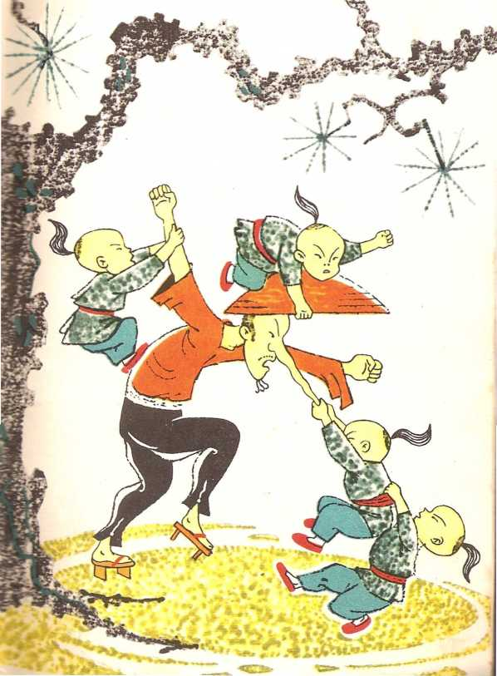

Cu un răcnet asurzitor, copiii se năpustiră asupra lui Cio. Îl ciupiră, îl smuciră, îl înghiontiră și îl mușcară cu dinții lor mărunți, dar ascuțiți, până ce bietul Cio începu să urle de durere. Dar răul cel mai mare fu când îl apucară de nas și i-l traseră cât putură de tare. Și nasul i se lungea, și i se lungea de-i ajunse la brâu și mai apoi până la tălpi.

Doamne, cum mai râdeau odraslele zânelor! După aceea se împrăștiară ca frunzele duse de vânt.

Cio oftă și gemu, apoi blestemă și înjură, dar degeaba: nasul nu i se scurtă nici măcar cu un centimetru. Așa amărât și abătut cum era, și-l strânse în pumni și se duse drept la Cane.

— Cane, zise, sunt tare bolnav.

— Da, asta așa e, văd și eu, spuse Cane îngrijorat. Amarnică boală, frate! De unde ai luat-o?

Și atât de bun la suflet era, încât nu râse nici măcar o dată de nasul lui Cio. Nici măcar nu zâmbi ci, dimpotrivă, ochii i se umplură de lacrimi văzând ce năpastă dăduse peste fratele său. Purtarea lui Cane înmuie inima lui Cio. Cuprins de remușcări îi povesti totul, fără să-i ascundă nimicnicia sa, atunci când îi dăduse sămânță moartă de viermi de mătase și altele. Isprăvind, îl rugă pe Cane să-l ierte și să-l ajute.

— Ai răbdare o clipă, spuse Cane.

Se duse și scoase dintr-un dulap maiul. Apoi frecă ușor cu el nasul lui Cio, și, cum era de așteptat, nasul începu să se scurteze. În câteva clipe își recăpătă mărimea firească. Cio începu să dănțuiască de bucurie.

Cane îl privi și îi spuse:

— Dac-aș fi în locul tău, m-aș duce acum drept acasă și aș încerca să mă schimb.

După ce plecă Cio, Cane rămase mult timp pe gânduri. Când răsări luna în seara aceea, purcese de-acasă luând cu sine maiul. Se duse în vâlceaua acoperită cu mușchi și umbrită de pini și îl așeză la locul lui, sub piatră, ca să împace odraslele zânelor.

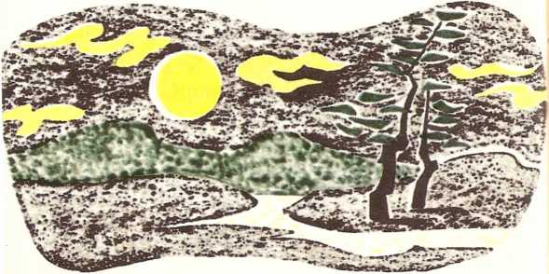

**CUPRINS**

POVESTEA TUNETULUI RAI-TARO 4

PĂȚANIA MEDUZEI 11

MOMOTARO 17

MAIUL 23

1. Kwannon - zeul îndurării în mitologia japoneză.
2. vin de orez, foarte tare.
3. Mai - unealtă de bătut cânepa, pânza etc., un fel de ciocan de lemn.
4. Negustor ambulant de mărfuri mărunte (lipscănie, manufactură, galanterie), marfagiu, tolbaș, coropcar.